Wydawnictwo Dwie Siostry – zapowiedź wydawnicza
Premiera: 7 maja 2025

„Ebba i Gawron. Pirackie lato”
tekst: Frida Nilsson
ilustracje: Anke Kuhl
tłumaczenie: Agata Teperek

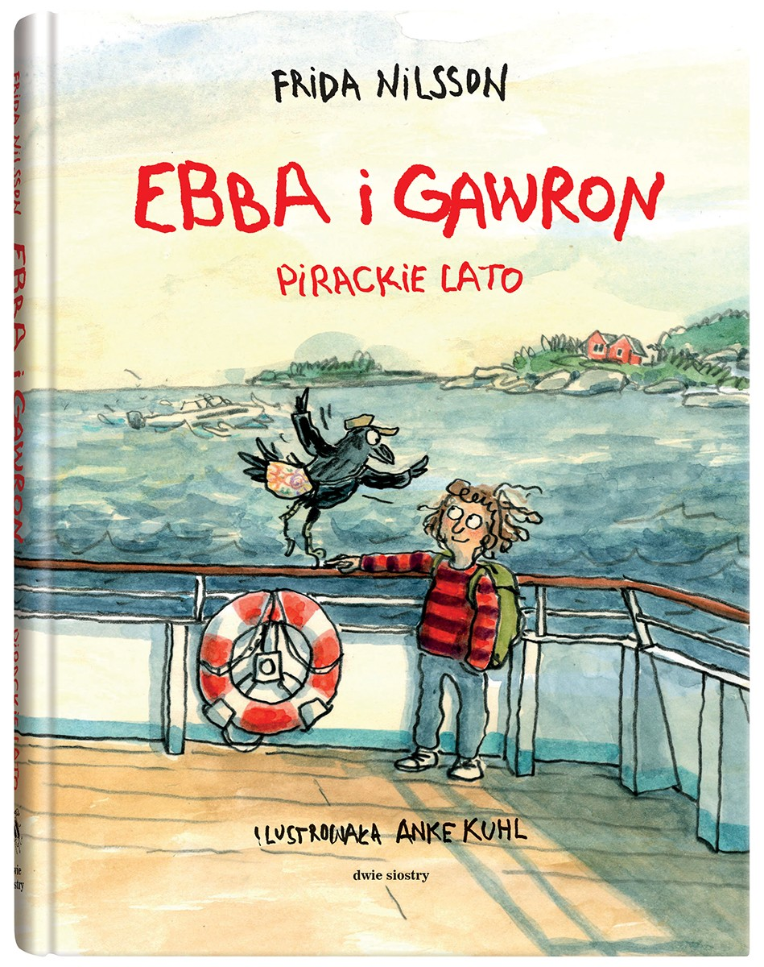

Przedział wiekowy: 8+
ISBN: 978-83-8150-535-2
Format: 15 x 20 cm
Oprawa: twarda
Objętość: 168 str.
Termin wydania: 7 maja 2025
Cena: 39,90 zł (w tym 5% VAT)

Ahoj, przygodo! Ebba i Gawron, zwariowany ludzko-ptasi duet, powracają, by stawić czoła piratom, złodziejom i rodzinnym tajemnicom. Z tą dwójką wrażeń nie zabraknie!

Ebba nudzi się jak mops i strasznie tęskni. Jej najlepszy przyjaciel Gawron się wyprowadził, a w dodatku nie daje znaku życia. Czy on już całkiem o niej zapomniał?
Nic z tych rzeczy! Pewnego wieczora melduje się na stacji kolejowej w miasteczku we własnej pierzastej osobie. Ma nowy rower i śmiały plan: zamierza zabrać Ebbę na wakacyjną wyprawę po Wyspach Alandzkich, które słyną z przyjemnego klimatu, pięknych krajobrazów, a w dodatku – jak twierdzi Gawron – roi się tam od piratów.
Jest tylko jeden kłopot: jego bajerancki trójkołowiec znika już pierwszego dnia. Od tego momentu wydarzenia przyjmują całkiem niespodziewany obrót…
Nowa książka duetu Frida Nilsson i Anke Kuhl – znanego także z serii o Hedwidze – to lektura w sam raz na lato: zadziorna, pełna akcji i humoru. Przygody Ebby i Gawrona bawią, mrożą krew w żyłach, a czasem wzruszają. I niezmiennie pokazują, jaką siłę ma przyjaźń.

Frida Nilsson (ur. 1979) – szwedzka pisarka, prezenterka i aktorka dubbingowa. Autorka osiemnastu książek dla dzieci, laureatka nagród literackich w kraju i za granicą – między innymi prestiżowej Plakiety im. Nilsa Holgerssona. Nominowana do Nagrody Augusta (za książkę Hedwiga i Maks-Olof) i Deutscher Jugendliteraturpreis (najważniejszej niemieckiej nagrody w dziedzinie literatury dla dzieci i młodzieży). Jej książki przetłumaczono na kilkanaście języków.

Anke Kuhl (ur. 1970) – niemiecka ilustratorka i autorka książek dla dzieci. Studiowała rysunek na Uniwersytecie w Moguncji i komunikację wizualną w Hochschule für Gestaltung w Offenbach. Jest członkinią kolektywu Labor Ateliergemeinschaft, który założyła z kilkoma innymi artystami (m.in. Jörgiem Mühlem). Od 1998 roku pracuje jako niezależna ilustratorka i graficzka. Współpracuje z autorkami i autorami z różnych krajów, wydała także kilka własnych książek, w tym trzy komiksy dla dzieci. W 2011 roku otrzymała Deutscher Jugendliteraturpreis (najważniejszą niemiecką nagrodę w dziedzinie literatury dla dzieci i młodzieży). Mieszka z rodziną we Frankfurcie.

Agata Teperek (ur. 1988) – tłumaczka ze szwedzkiego i niemieckiego, kulturoznawczyni i literaturoznawczyni. Studiowała w Berlinie, Helsinkach, Turku, Sztokholmie, Tartu i Umeå, co jasno dowodzi, że nie może usiedzieć w jednym miejscu i nosi ją po świecie. Prywatnie mama Gucia i opiekunka Svena, jacka russella terriera. Obaj dostarczają jej wrażeń każdego dnia i nie pozwalają choćby na chwilę nudy.

